附件2：会场地点示意图
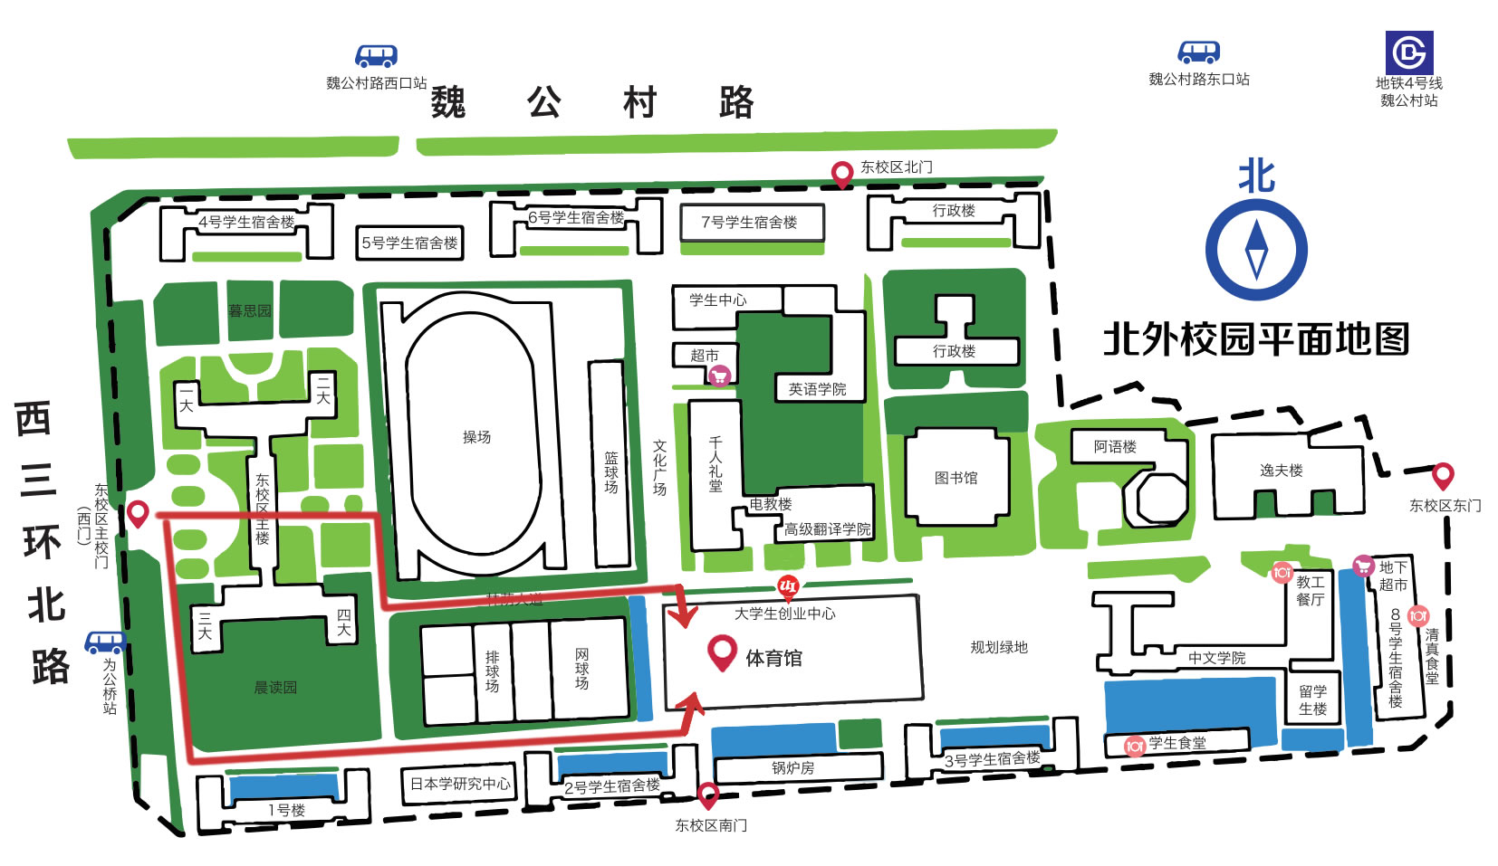
特别声明：如遇人力不可抗拒因素，双选会时间可做相应调整或取消。

